

**РЕСПУБЛИКА ДАГЕСТАН БУЙНАКСКИЙ РАЙОН МКОУ ВАНАШИНСКАЯ ООШ**

____________________________________________________________________________

**368211, Республика Дагестан, Буйнакский район, с. Ванаши**

**МКОУ Ванашинская ООШ**

**План**

**проведения мероприятий по ЦП трудовое воспитание за 1 квартал 2018г.**

|  |  |  |  |  |  |  |
| --- | --- | --- | --- | --- | --- | --- |
| № | Содержание | Класс | Кол-во уч. | Дата | Приглашенные | Ответственные |
| 1. | «Приведение в порядок земельной территории школы» | 8-9 | 12 | 13.03.18г |  | Насирханов Т.М. |
| 2 | «Размещение кормушек на территории школы» | 6-7 | 14 | 12-31.01.18г |  | Амирбекова З.М. |
| 3 | Трудовой десант.  «Ремонт книг» | 2 | 5 | 24.02.18г |  | Сунгурова З.М. |
| 4 | Конкурс рисунков  «Военные профессии» | 2-4 | 9 | 22.02.18г |  | Сунгурова З.М. |
| 5 | Творческая гостиная ««Мой режим дня». | 1 | 5 | 13.03.18г. |  | Акаева М.А. |
| 6 | «Добровольческая волонтерская деятельность » | 5-9 | 9 | 27.02.18г |  | Акаева М.А. |

«Приведение в порядок земельной территории школы» 8-9кл Насирханов Т.М.

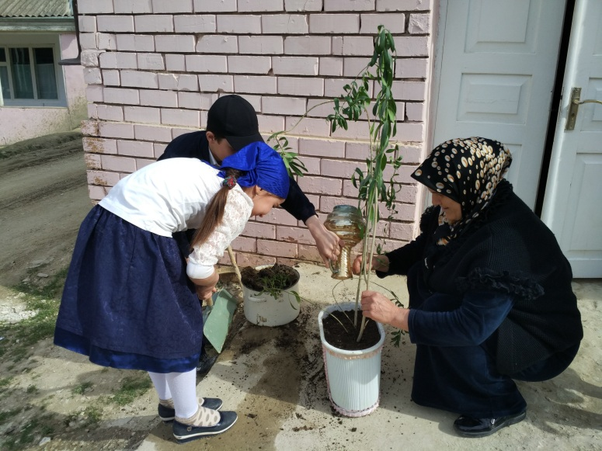 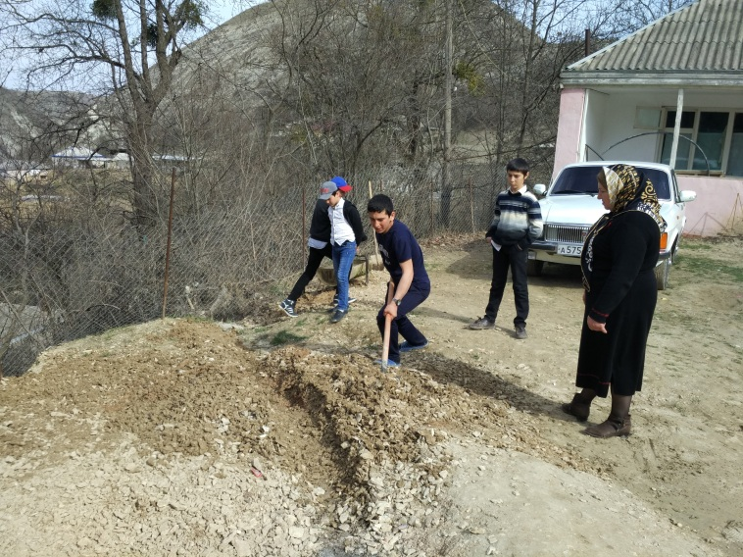

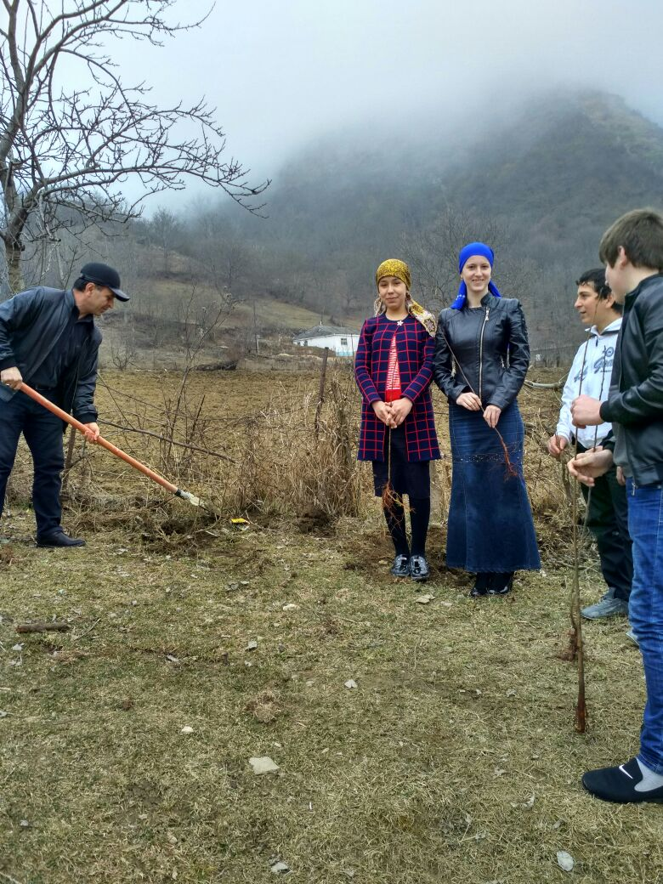

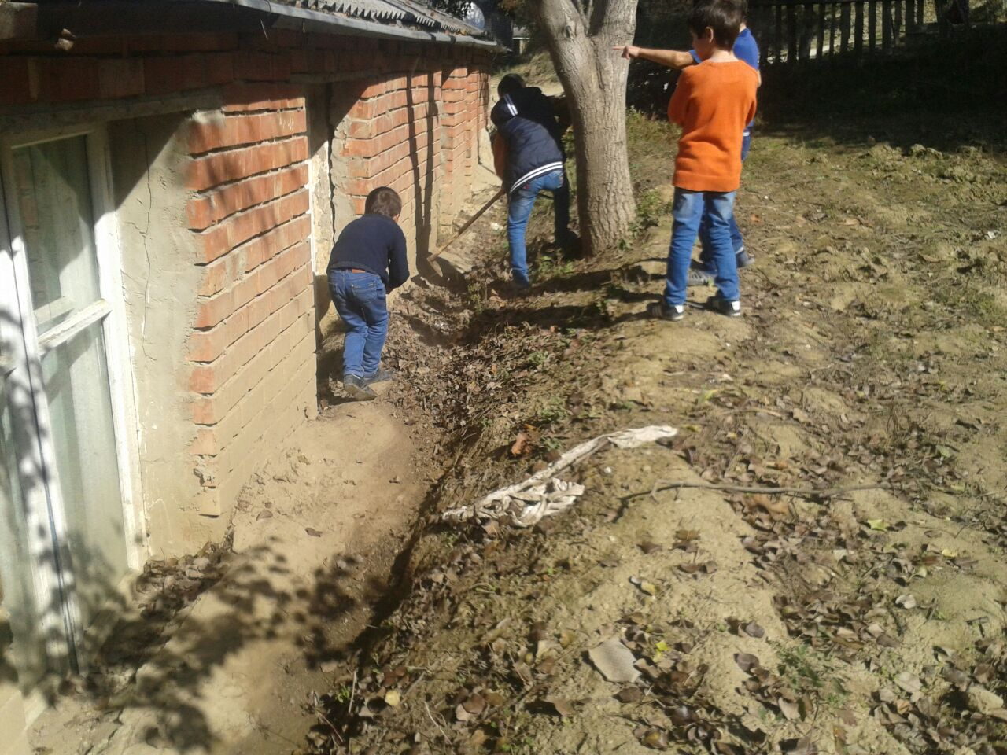

«Добровольческая волонтерская деятельность »5-9кл Акаева М.А.

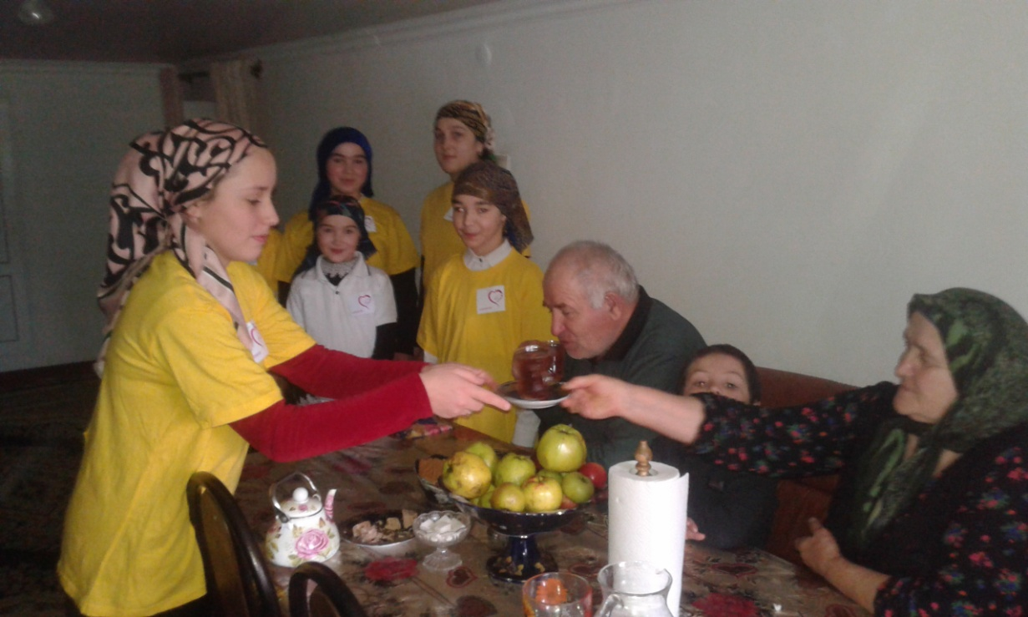

Трудовой десант. «Ремонт книг» 2кл Сунгурова З.М.

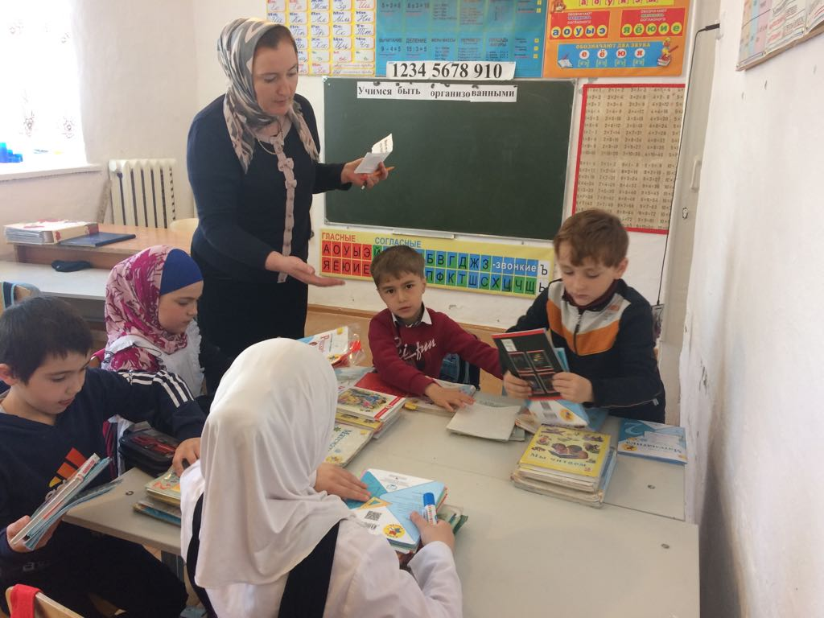

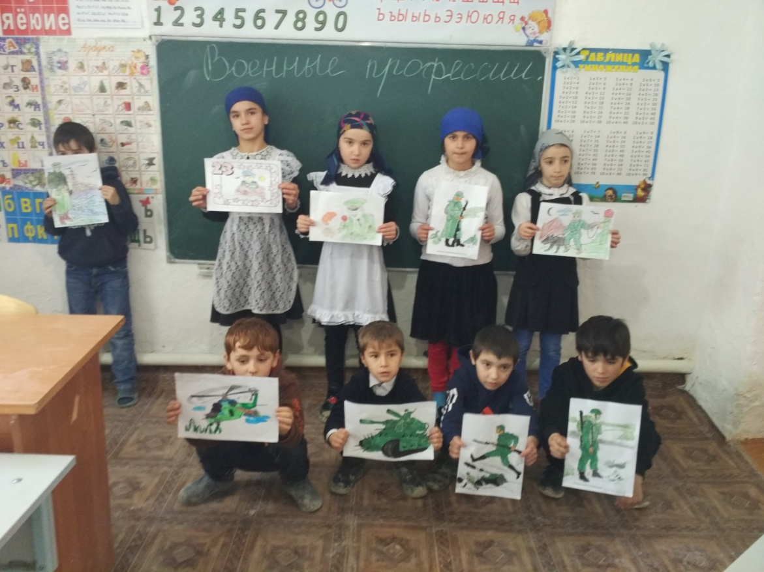Конкурс рисунков  «Военные профессии» 2-4кл. Сунгурова З.М.

Творческая гостиная ««Мой режим дня». 1кл Акаева М.А.

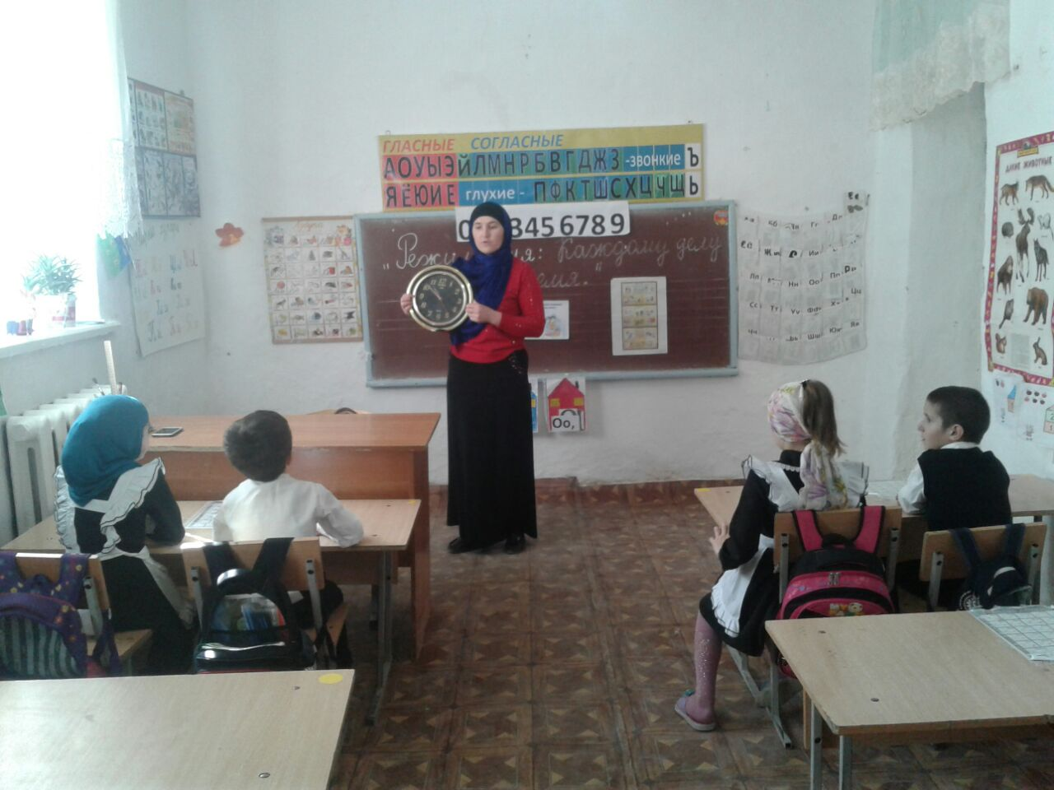

«Размещение кормушек на территории школы» 6-7кл Амирбекова З. М.

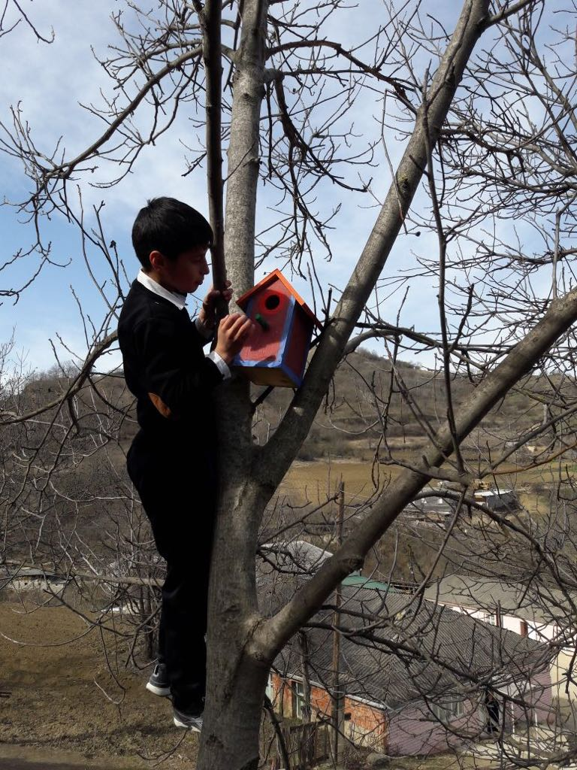

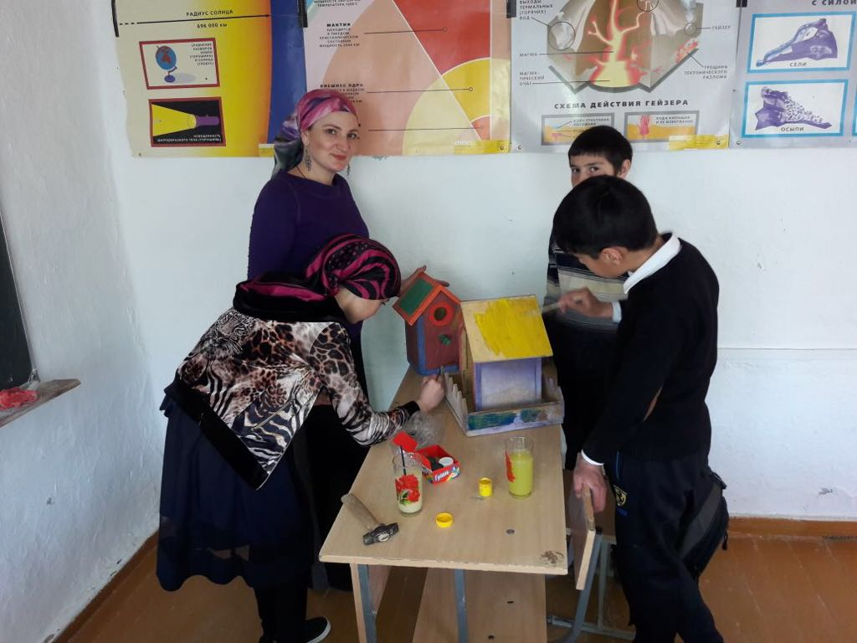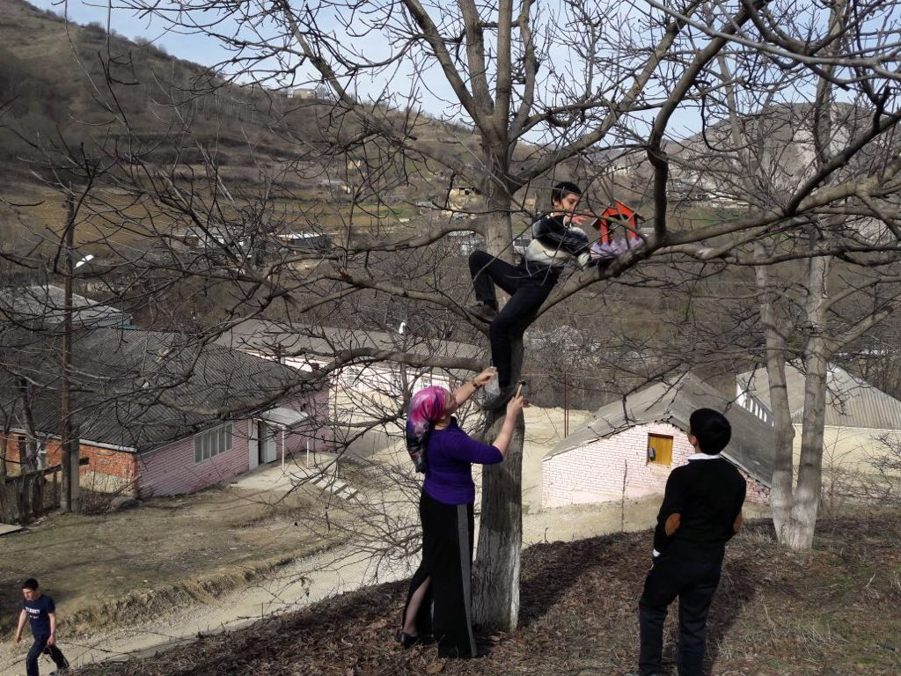

Директор ______________Шахмурзаева а.А.

Зам по ВР.__________________Сунгурова З.М.